MỤC LỤC
PHẦN I: ĐẶT VẤN ĐỀ 1
I. Lý do chọn đề tài. 1
II. Phạm vi, đối tượng của đề tài 2
III. Mục đích của đề tài 2
PHẦN II: NỘI DUNG 3
I. Cơ sở lý luận 3
1. Dạy học theo chủ đề là gì? 3
2. Các bước xây dựng chủ đề 3
3. Vai trò, ý nghĩa của vận dụng dạy học chủ đề 3
II. Thực trạng của vấn đề nghiên cứu 4
III. Các biện pháp tiến hành giải quyết vấn đề 6
1. Kĩ thuật “Mảnh ghép” 6
2. Kĩ thuật khăn trải bàn 8
3. Phần mềm padlet 9
4. Phần mềm google forms 11
5. Phần mềm crocodile Physics 12
6. Công thức thấu kính 14
IV. Khảo nghiệm tính khả thi của biện pháp đề xuất 15
PHẦN III. KẾT LUẬN - KHUYẾN NGHỊ 17
I. Kết luận 17
II. Khuyến nghị 17

PHẦN I: ĐẶT VẤN ĐỀ

I. Lý do chọn đề tài.
Giáo dục nước ta đang từng bước chuyển biến từ giáo dục tiếp cận nội dung sang tiếp cận năng lực. Nghĩa là từ chỗ quan tâm đến học sinh học được cái gì chuyển sang quan tâm đến học sinh vận dụng được cái gì qua việc học. Để làm được điều đó nhất định phải chuyển từ phương pháp dạy theo lối truyền thụ một chiều sang cách học vận dụng kĩ năng, hình thành phẩm chất, năng lực. Coi trọng đánh giá quá trình học tập của học sinh nhằm nâng cao chất lượng giảng dạy và giáo dục. Trong bối cảnh nền giáo dục Việt Nam còn nhiều bất cập về chất lượng giáo dục. Học sinh được học tập theo phương pháp cũ dẫn đến tình trang thụ động trong học tập và chất lượng giáo dục chưa cao. Nhằm nâng cao chất lượng giảng dạy tôi nghiên cứu một số hướng đổi mới trong phương pháp dạy học theo chủ đề. Trong đó chủ đề tôi chọn là chủ đề “Thấu kính” thuộc chương trình quang học lớp 9 vì:
- Nội dung bài học tương đối dài do đó học sinh ít có thời gian vận dụng.
- Kiến thức về thấu kính khá mới mẻ và trừu tượng đối với học sinh.
- Kĩ năng vận dụng kiến thức hình học (tam giác đồng dạng) của học sinh còn hạn chế, hình vẽ nhiều, cần độ chính xác cao. Với hình thức thi trắc nghiệm thì đây là vấn đề lớn mà học sinh gặp phải.
- Cách thiết kế bài dạy trong SGK ở bài Thấu kính hội tụ và Thấu kính phân kì có độ tương đồng về mặt kiến thức cao nhưng lại không giúp học sinh so sánh được điểm khác nhau giữa hai loại thấu kính này.
Do đó, trong quá trình lên lớp nếu giáo viên không trình bày bài dạy cách hợp lí thì học sinh rất khó theo dõi, không có nhiều thời gian để rèn kĩ năng vẽ hình, lí thuyết trừu tượng khiến học sinh khó tưởng tượng, kiến thức lan man gây tâm lí chán nản, không yêu thích môn học và giáo viên cũng rất dễ bị “cháy” giáo án nếu. Vậy làm thế nào để học sinh có cái nhìn trực quan hơn về kiến thức chúng đang học, làm thế nào để rút ngắn thời gian giảng của giáo viên để dành thời gian cho học sinh thực hành, vận dụng ? Đó chính là nội dung mà tôi đã và đang thực hiện và đồng thời cũng là vấn đề tôi cần trao đổi với quí thầy cô giáo và các bạn đồng nghiệp trong bài viết này.

II. Phạm vi, đối tượng của đề tài
- Phạm vi:
+ Quy mô đối tượng: Bộ môn Vật lí 9.
+ Phạm vi không gian: Nhà trường.
+ Về thời gian: Năm học 2020 - 2022.
+ Về nội dung: Nêu ra một số kinh nghiệm nhằm nâng cao chất lượng giảng dạy khi sử dụng các kĩ thuật: mảnh ghép, khăn trải bàn, phần mềm google form, padlet và công thức thấu kính nhằm phát triển năng lực của học sinh.
- Đối tượng nghiên cứu: Các phương pháp, kỹ thuật, phầm mềm dạy học.

III. Mục đích của đề tài
- Trình bày nội dung trong từng tiết của chủ đề thấu kính và cách áp dụng các kĩ thuật dạy học nhằm phát huy tính tích cực, rèn tư duy phân tích, tổng hợp kiến thức của học sinh.
- Trình bày việc sử dụng phần mềm thí nghiệm ảo để học sinh có cái nhìn trực quan hơn về tính chất của ảnh tạo bởi hai loại thấu kính.
- Trình bày việc vận dụng công thức thấu kính thay thế cho việc sử dụng tam giác đồng dạng để xác định mối liên hệ giữa tiêu cự, vị trí của vật, vị trí của ảnh. Làm quen với bài tập trắc nghiệm.
- Khi thực hiện đề tài này, tôi muốn chia sẻ kinh nghiệm vận dụng các phương pháp, kỹ thuật, phần mềm dạy học tích cực nhằm nâng cao chất lượng giảng dạy môn Vật lí với các đồng nghiệp.

PHẦN II: NỘI DUNG

I. Cơ sở lý luận

1. Dạy học theo chủ đề là gì?
Dạy học theo chủ đề là hình thức tìm tòi khái niệm, tư tưởng, đơn vị kiến thức, nội dung bài học, chủ đề....có sự giao thoa, tương đồng lẫn nhau, dựa trên cơ sở các mối liên hệ về lí luận và thực tiễn được đề cập đến trong các môn học hoặc trong các học phần của môn học đó (tức là con đường tích hợp từ những nội dung từ một số đơn vị, bài học, môn học có liên hệ với nhau) làm thành nội dung bài học trong một chủ đề có ý nghĩa hơn, thực tế hơn, nhờ đó học sinh có thể tự hoạt động nhiều hơn để tìm ra kiến thức và vận dụng vào thực tiễn.
Dạy học theo chủ đề là sự kết hợp giữa mô hình dạy học truyền thống và hiện đại, ở đó giáo viên không dạy học chỉ bằng cách truyền thụ kiến thức mà chủ yếu là hướng dẫn học sinh tự lực tìm kiếm thông tin, sử dụng kiến thức vào giải quyết các nhiệm vụ có ý nghĩa thực tiễn.

2. Các bước xây dựng chủ đề
- Xác định chủ đề
- Xác định mục tiêu cần đạt của chủ đề
- Xây dựng bảng mô tả
- Biên soạn câu hỏi/bài tập
- Xây dựng kế hoạch thực hiện chủ đề
- Tổ chức thực hiện chủ đề.

3. Vai trò, ý nghĩa của vận dụng dạy học chủ đề
- Kiến thức thu được là các khái niệm trong một mối liên hệ mạng lưới với nhau
- Trình độ nhận thức có thể đạt được ở mức độ cao: Phân tích, tổng hợp, đánh giá.
- Kết thúc một chủ đề học sinh có một tổng thể kiến thức mới, tinh giản, chặt chẽ và khác với nội dung trong sách giáo khoa.
- Kiến thức gần gũi với thức tiễn mà học sinh đang sống hơn do yêu cầu cập nhật thông tin khi thực hiện chủ đề.
- Hiểu biết có được sau khi kết thúc chủ đề thường vượt ra ngoài khuôn khổ nội dung cần học do quá trình tìm kiếm, xử lý thông tin ngoài nguồn tài liệu chính thức của học sinh.
- Có thề hướng tới, bồi dưỡng các kĩ năng làm việc với thông tin, giao tiếp, ngôn ngữ, hợp tác.

II. Thực trạng của vấn đề nghiên cứu
- Đối với HS: Để tìm hiểu mức độ hứng thú của các em học sinh đối với bộ môn Vật lí, tôi đã phát phiếu trưng cầu ý kiến của 175 học sinh thuộc 5 lớp 9 mà tôi giảng dạy năm 2021 – 2022. Tôi đã thu được kết quả như sau:
Bảng 1: Số liệu về mức độ hứng thú của học sinh khi học tập bộ môn.
TT | Mức độ | Số lượng | %
1 | Rất thích | 16 | 9.6
2 | Thích | 41 | 23.6
3 | Bình thường | 62 | 35.1
4 | Không thích | 56 | 31.8
Nhìn vào bảng thống kê và biểu đồ trên cho ta thấy, số lượng học sinh yêu thích, hứng thú với bộ môn Vật lí chỉ khoảng 33.2%, số liệu này vẫn còn hạn chế. Đây chính là vấn đề khiến cho giáo viên giảng dạy phải băn khoăn, trăn trở cần phải nghiên cứu để tìm ra các phương pháp phù hợp với đối tượng học sinh, với yêu cầu của thời đại, để Vật lí trong tâm trí của học sinh không còn là “môn khó” và “môn phụ”.
- Đối với giáo viên: Tôi trưng cầu ý kiến của 12 giáo viên giảng dạy bộ môn Vật lí tại các trường với câu hỏi như sau:
Thầy/cô có thường xuyên sử dụng các phương pháp, kỹ thuật, phần mềm dạy học tích cực trong tiết dạy Vật lí không?
Bảng 2: Số liệu sử dụng các phương pháp, kỹ thuật, phần mềm dạy học tích cực trong các tiết dạy
TT | Mức độ | Số lượng | %
1 | Thường xuyên | 1 | 8.3
2 | Thỉnh thoảng | 5 | 41.7
3 | Ít khi | 6 | 50.0
Biểu đồ 2: Mức độ sử dụng các phương pháp, kỹ thuật, phần mềm dạy học tích cực trong các tiết dạy

Qua biểu đồ trên ta thấy việc giáo viên áp dụng các phương pháp, kỹ thuật, phầm mềm dạy học tích cực vào giảng dạy thường xuyên chỉ chiếm khoảng 8%. Số lượng giáo viên ít khi sử dụng các phương pháp, kỹ thuật, phần mềm dạy học tích cực trong giảng dạy còn nhiều. Tôi còn nhận thấy rằng đa số giáo viên mới chỉ sử dụng biện pháp dạy học theo nhóm nhỏ bởi vì kỹ thuật dễ thực hiện. Nhưng nếu sử dụng quá nhiều cũng sẽ gây sự nhàm chán đối với học sinh, và đôi khi là sử dụng sai mục đích nên không có hiệu quả. Một số giáo viên có sử dụng thêm các phương pháp, kĩ thuật, phần mềm dạy học khác nhưng không nhiều và không thường xuyên. Để thực hiện được những phương pháp, kỹ thuật này trên lớp, đòi hỏi giáo viên phải có sự chuẩn bị rất chu đáo từ việc chuẩn bị phiếu học tập, đồ dùng dạy học, việc chuẩn bị bài, tìm hiểu sưu tầm các tư liệu, clip,... Chính vì vậy, giáo viên ngại việc tổ chức thực hiện.
Xuất phát từ thực trạng trên, tôi đã đa dạng hóa các phương pháp, kỹ thuật, phần mềm dạy học tại nơi tôi đang công tác nhằm nâng cao chất lượng giảng dạy môn Vật lí ở các lớp mà tôi tham gia giảng dạy. Tuy nhiên, để phù hợp với điều kiện nhà trường, của bản thân và đặc thù bộ môn, tôi thường áp dụng các phương pháp, kĩ thuật, phần mềm: dạy học chủ đề, khăn trải bàn, mảnh ghép, crocodile physics, padlet... Với đề tài lần này, tôi xin được mạnh dạn chia sẻ về các phương pháp, kĩ thuật, phần mềm dạy học trên.

III. Các biện pháp tiến hành giải quyết vấn đề

1. Giải pháp 1: Sử dụng kĩ thuật “Mảnh ghép”

1.1. Mục tiêu
Mảnh ghép là hình thức học tập hợp tác kết hợp giữa cá nhân, nhóm và liên kết giữa các nhóm nhằm:
- Giải quyết một nhiệm vụ phức hợp (có nhiều chủ đề)
- Kích thích sự tham gia tích cực của HS: nâng cao vai trò của cá nhân trong quá trình hợp tác (Không chỉ hoàn thành nhiệm vụ ở vòng 1 mà còn phải truyền đạt lại kết quả vòng 1 và hoàn thành nhiệm vụ ở vòng 2).

1.2. Thực hiện
VÒNG 1: Nhóm chuyên gia
- Hoạt động theo nhóm 3 đến 8 người [số nhóm được chia = số chủ đề x n.
- Mỗi nhóm được giao một nhiệm vụ [Ví dụ: nhóm 1 - nhiệm vụ A; nhóm 2-nhiệm vụ B, nhóm 3 - nhiệm vụ C, … (có thể có nhóm cùng nhiệm vụ)]
- Mỗi cá nhân làm việc độc lập trong khoảng vài phút, suy nghĩ về câu hỏi, chủ đề và ghi lại những ý kiến của mình.
- Khi thảo luận nhóm, mỗi thành viên trong từng nhóm đều trả lời được tất cả các câu hỏi trong nhiệm vụ được giao và trở thành “chuyên gia” của lĩnh vực đã tìm hiểu và có khả năng trình bày lại câu trả lời của nhóm ở vòng 2.
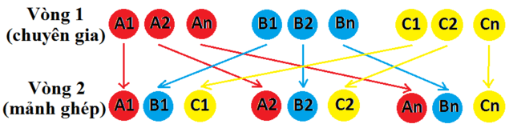
VÒNG 2: Nhóm các mảnh ghép
- Hình thành nhóm 3 đến 6 người mới (1 – 2 người từ nhóm 1, 1 – 2 người từ nhóm 2, 1 – 2 người từ nhóm 3…)
- Các câu trả lời và thông tin của vòng 1 được các thành viên trong nhóm mới chia sẻ đầy đủ với nhau.
- Khi mọi thành viên trong nhóm mới đều hiểu được tất cả nội dung ở vòng 1 thì nhiệm vụ mới sẽ được giao cho các nhóm để giải quyết.
- Các nhóm mới thực hiện nhiệm vụ, trình bày và chia sẻ kết quả.

1.3. Ví dụ
Áp dụng kĩ thuật mảnh ghép ở tiết 1: tìm hiểu đặc trưng của hai loại thấu kính và tiết 3: tìm hiểu tính chất của ảnh tạo bởi thấu kính (chủ đề thấu kính - phụ lục).

1.4. Nhận xét
Để kĩ thuật này được sử dụng hiệu quả thì
- Mỗi học sinh cần chủ động tìm hiểu trước kiến thức bài mới. Học sinh cần nhớ chính sách vị trí của mình ở nhóm mảnh ghép để thực hiện di chuyển không mất nhiều thời gian.
- Giáo viên phải chuẩn bị phiếu bài tập chu đáo, phiếu học tập của nhóm mảnh ghép cần được thiết kế sao cho vận dụng được toàn bộ kiến thức đã tìm hiểu ở vòng chuyên gia. Khi phân chia học sinh vào các nhóm cần cân nhắc, tránh tình trạng nhóm tập trung nhiều học sinh giỏi, nhóm nhiều học sinh yếu.

2. Giải pháp 2: Sử dụng kĩ thuật khăn trải bàn

2.1. Mục tiêu
Đây là một kí thuật dạy học tích cực mà giáo viên rất dễ dàng để áp dụng để khai thác kiến thức của học sinh. Là hình thức tổ chức hoạt động mang tính hợp tác, kết hợp giữa hoạt động cá nhân và hoạt động nhóm nhằm kích thích, thúc đẩy sự tham gia tích cực của học sinh, tăng cường tính độc lập, trách nhiệm của cá nhân, phát triển sự tương tác giữa học sinh với học sinh.

2.2. Thực hiện
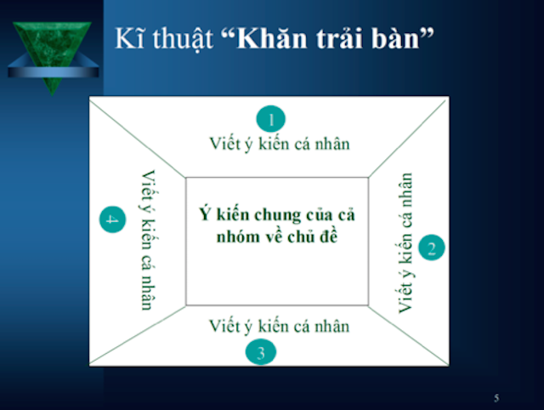
Kĩ thuật "Khăn trải bàn"
- Hoạt động theo nhóm (4 - 6 người / nhóm).
- Mỗi người ngồi vào vị trí như hình vẽ minh họa: tập trung vào câu hỏi (hoặc chủ đề,...), viết vào ô mang số của bạn câu trả lời hoặc ý kiến của bạn. Mỗi cá nhân làm việc độc lập trong khoảng thời gian mà giáo viên quy định.
- Kết thúc thời gian làm việc cá nhân, các thành viên chia sẻ, thảo luận và thống nhất các câu trả lời. Viết những ý kiến chung của cả nhóm vào ô giữa tấm khăn trải bàn. Để học sinh đủ diện tích viết và có thể nhìn rõ, trong hoạt động này giáo viên nên dùng giấy A0.
- Sau khi các nhóm hoàn tất công việc giáo viên có thể gắn các mẫu giấy "khăn trải bàn" lên bảng để cả lớp cùng nhận xét. Nếu giáo viên dùng giấy nhỏ hơn, thì nên dùng máy chiếu vật thể phóng lớn.
- Có thể thay số bằng tên của học sinh để sau đó giáo viên có thể đánh giá được khả năng nhận thức của từng học sinh về chủ đề được nêu.

2.3. Ví dụ
Áp dụng kĩ thuật khăn trải bàn trong phần vẽ ảnh của vật tạo bởi TKHT và TKPK (tiết 2: chủ đề thấu kính – phụ lục).

2.4. Nhận xét
Để kĩ thuật này được sử dụng hiệu quả thì
- Mỗi học sinh đều phải hoàn thành nhiệm vụ của mình về chủ đề đang thảo luận, không ỷ lại vào các bạn học khá, giỏi. Các bạn học sinh giỏi cần nhiệt tình chỉ dẫn các bạn trong nhóm của mình để thống nhất kết quả cuối cùng.
- Giáo viên phải có sự bao quát lớp tốt để nhắc nhở kịp thời học sinh, quan sát được kết quả của học sinh để định hướng. Khi trưng bày kết quả thảo luận, nếu lớp đông có quá nhiều nhóm, giáo viên có thể ưu tiên chữa bài thảo luận tốt nhất và bài làm của nhóm vẫn chưa đạt yêu cầu để có thể phân tích, so sánh, đối chiếu; các nhóm còn lại tự chấm chữa hoặc đổi các nhóm chấm chéo.

3. Giải pháp 3: Sử dụng Phần mềm padlet

3.1. Mục tiêu
Padlet là một ứng dụng cho phép mọi người bày tỏ suy nghĩ của họ và một chủ đề dễ dàng. Nó hoạt động như một bảng trưc tuyến, nơi mọi người có thể đặt bất kỳ nội dung (ví dụ như hình ảnh, video, tài liệu, văn bản). GV đăng kí dễ dàng thông qua mail. HS đăng nhập dễ dàng thông qua đường link GV gửi.

3.2. Thực hiện
- Nhấp vào nút Make a Padlet để bắt đầu padlet mới của bạn.
- Nhấp vào biểu tượng bánh răng ở trên cùng bên phải và điều hướng đến sửa đổi. Thiết kế padlet của bạn theo ý bạn.
- Khi bạn đã hoàn tất với padlet của mình, hãy nhấp vào Save.
Sau khi padlet của bạn đã sẵn sàng thì tạo bài đăng của bạn: Nhấn vào nút tròn (+) màu hồng ở dưới cùng. Kéo và thả bất kỳ file nào bạn muốn thêm vào padlet của mình.
- Để xóa padlet của mình, bạn có thể đi tới biểu tượng ba chấm ở trên cùng bên phải và chọn Delete ở dưới cùng. Xác nhận nó bằng cách chèn mã 4 chữ số.

3.3. Ví dụ
Kiểm tra đánh giá chủ đề bằng padlet.
Link padlet: https://padlet.com/thunguyet103/kinangsinhton
Với câu hỏi này HS có thể dựa vào kiến thức vật lí phần cọ xát đã học lớp 7 và kiến thức về kính lúp để giải quyết vấn đề xảy ra trong thực tế.
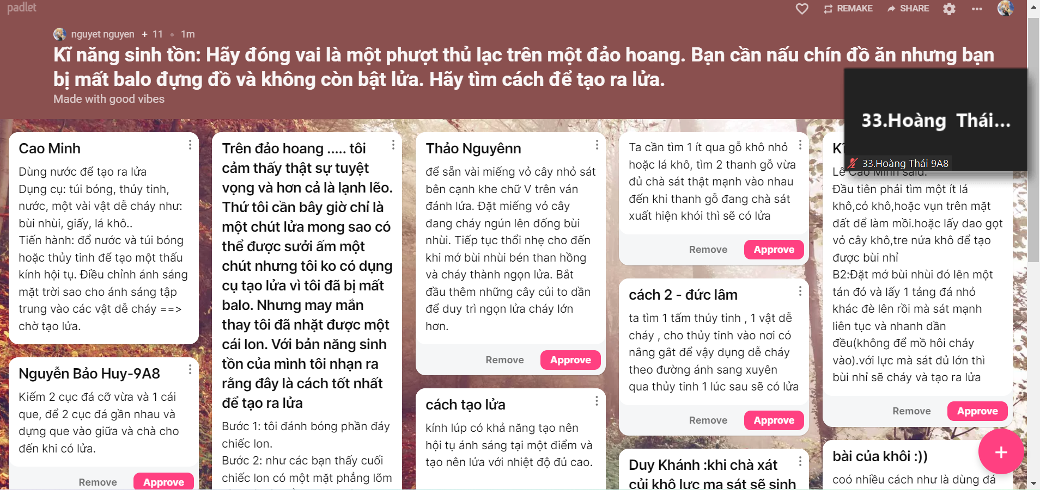

3.4. Nhận xét
Để phần mềm được sử dụng hiệu quả thì
- Mỗi học sinh đều cần phải chú ý lắng nghe giáo viên hướng dẫn để thao tác nhanh với phần mềm. Học sinh cần có điện thoại có kết nối internet. Tuy nhiên nếu không đủ thiết bị ta có thể cho HS làm việc theo cặp.
- Giáo viên cần chú ý: để HS không nhìn thấy bài của nhau ta để chế độ “Require Approval” (như minh họa trên hình).

4. Giải pháp 4: Sử dụng phần mềm google forms

4.1. Mục tiêu
Google Forms là một ứng dụng dựa trên web được sử dụng để tạo biểu mẫu cho mục đích thu thập dữ liệu. Học sinh và giáo viên có thể sử dụng Google Forms để thực hiện bảng khảo sát, bảng câu hỏi hoặc bảng đăng ký tham gia sự kiện. Biểu mẫu có thể được chia sẻ với người trả lời bằng link, gửi email hoặc gửi tin nhắn vào trang web hoặc bài đăng trên blog. Dữ liệu được thu thập bằng biểu mẫu thường được lưu trữ trong bảng tính (spreadsheet). Có thể đặt được nhiều loại câu hỏi: Văn bản, đoạn văn bản, checkbox, multiple Choice, chọn câu trả lời, tỉ lệ.

4.2. Thực hiện
Vào Google Drive => Chọn Mới => Ở mục Ứng dụng khác chọn Google biểu mẫu => Nhập tiêu đề và mô tả biểu mẫu => Nhập câu hỏi và chọn hình thức đáp án => Chọn chế độ cho câu hỏi bắt buộc hoặc không => Chọn biểu tượng 2 hình chữ nhật để chia thành 2 phần biểu mẫu => Thêm hình ảnh hoặc video nếu muốn => Tuỳ chỉnh chủ đề để thay đổi màu sắc => Chọn biểu tượng răng cưa để cài đặt tính năng chung => Chọn biểu tượng “mắt” để xem trước biểu mẫu => Chọn Gửi để chia sẻ biểu mẫu.

4.3. Ví dụ
Dùng Google form kiểm tra đánh giá chủ đề
Link form: https://forms.gle/VVWx9HK9HMFKFP7v9
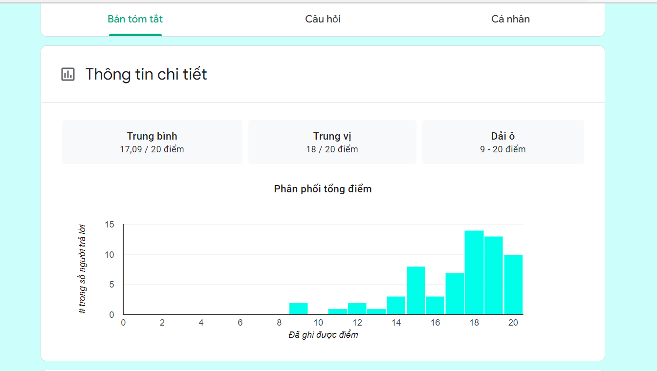

4.4. Nhận xét
Để phần mềm được sử dụng hiệu quả thì
- Mỗi học sinh cần có điện thoại có kết nối internet. Tuy nhiên nếu không đủ thiết bị ta có thể cho HS làm việc theo cặp hoặc hoàn thiện bài tập ở nhà.
- Giáo viên cần phân tích kết quả bài làm của học sinh để biết những câu học sinh hay nhầm lẫn và chữa bài kịp thời.

5. Giải pháp 5: Sử dụng phần mềm crocodile Physics

5.1. Mục tiêu
Phần mềm thí nghiệm vật lý ảo crocodile physics là ứng dụng giúp giáo viên và học sinh thực hiện các bài thí nghiệm mô phỏng nhiều hiện tượng vật lý với độ chính xác rất cao.
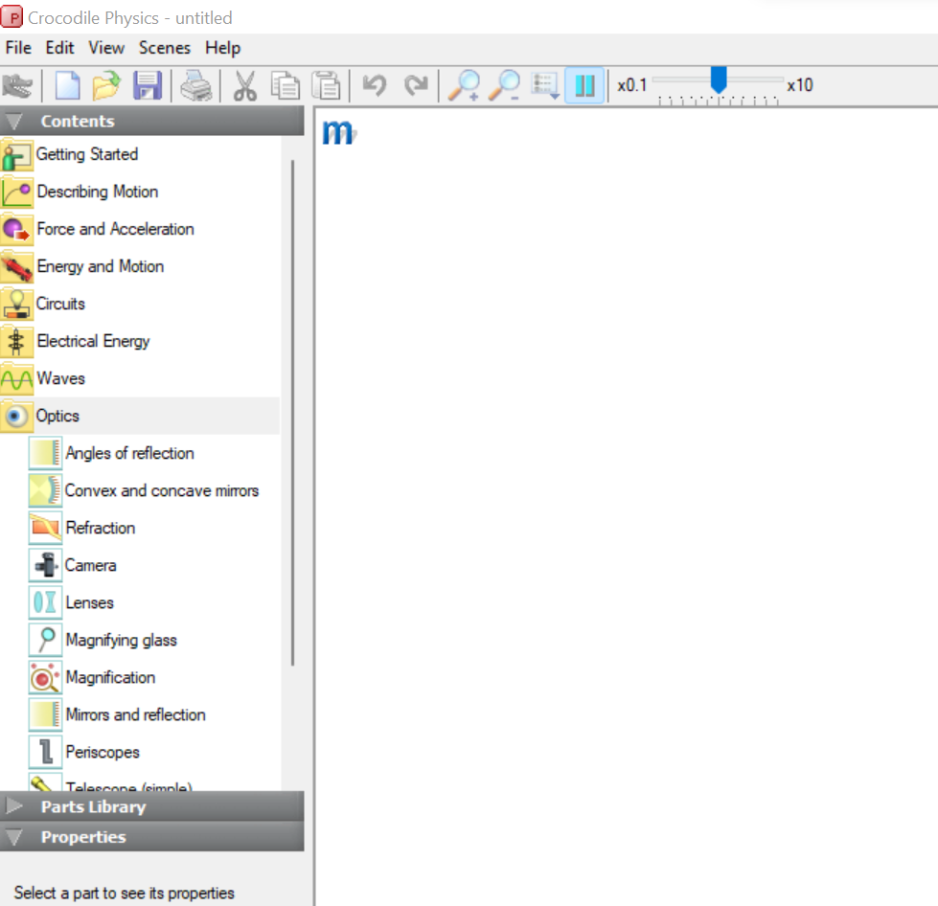
Giao diện chính phần mềm crocodile physics
Crocodile Physics giống như một phòng thí nghiệm vật lý ngoài đời thật, nơi bạn có thể thử nghiệm nhiều hiện tượng vật lý từ cơ bản đến nâng cao. Crocodile Physics có thể mô phỏng cơ học, điện, điện tử, quang học, và sóng cơ học.

5.2. Thực hiện
Bước 1: Vào phần mềm crocolile chọn optics chọn lenses.
Bước 2: Sau khi bấm vào lenses màn hình làm việc được mở ra. Ta có thể chọn các nhiều chức năng trong đó một số tính năng cần chú ý sau:
+ Phóng to tại kính lúp (+) ở thanh công cụ phía trên để học sinh nhìn rõ thí nghiệm.
+ show/hide image để hiển thị hoặc bỏ hình ảnh của nguồn.
+ Ở góc trái màn hình hiện ra hai thấu kính: TKHT và TKPK. Chúng ta kéo TK ra và sử dụng.
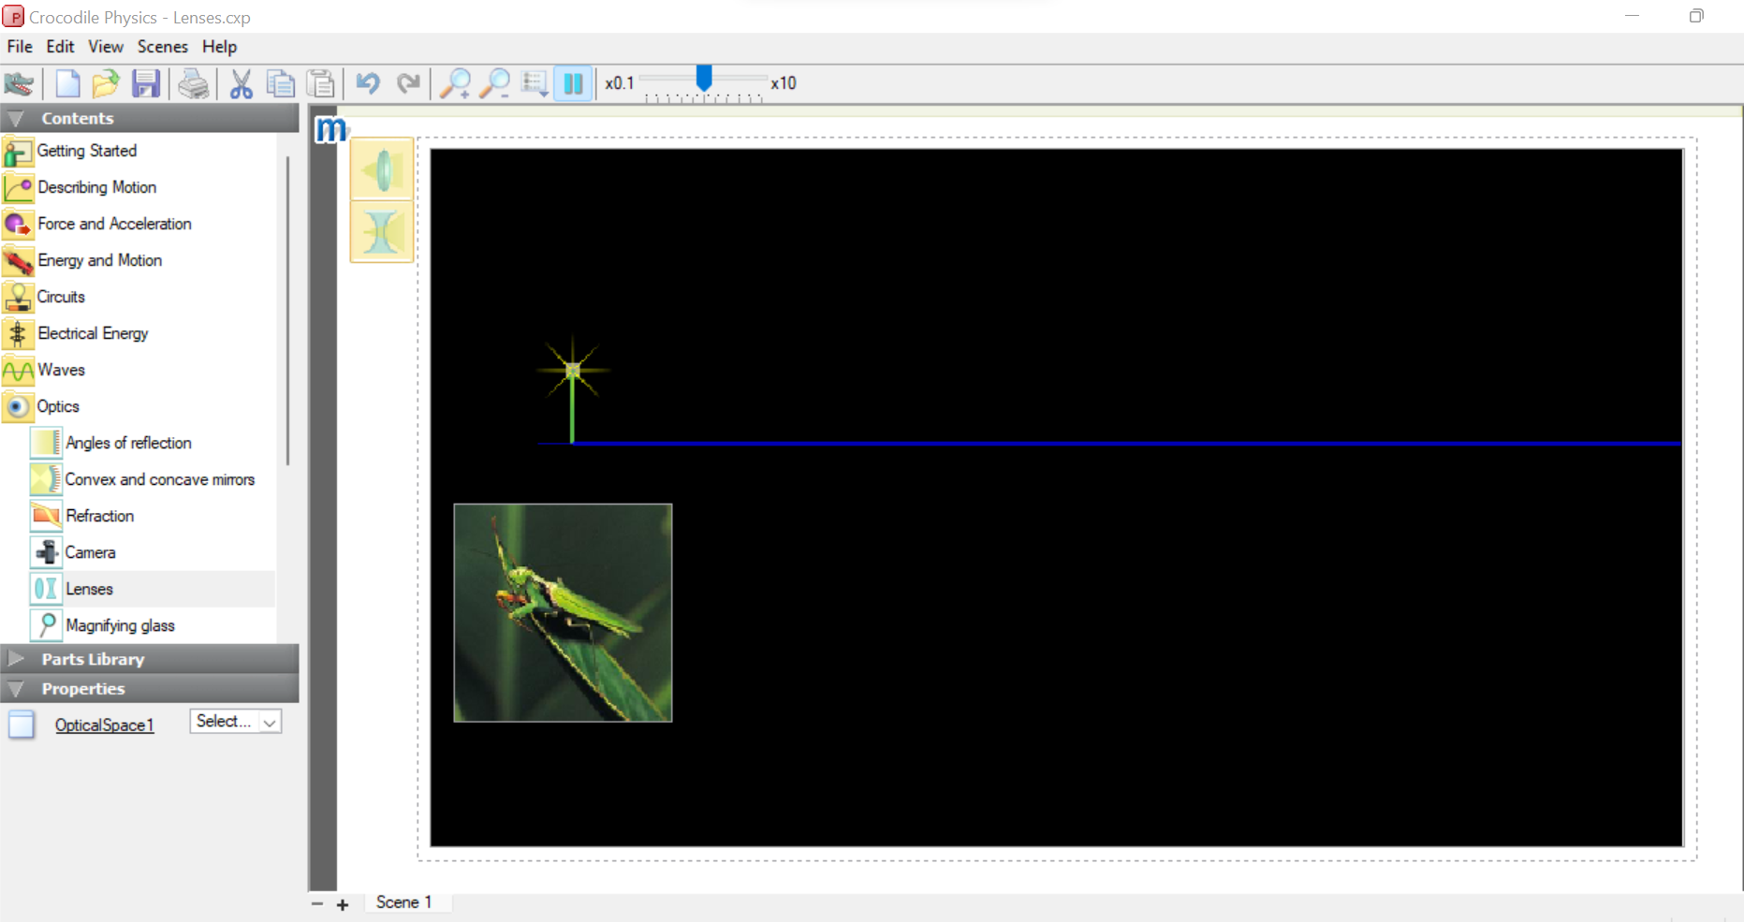
Bước 3: Với mỗi trường hợp ta có thể điều chỉnh vị trí của TK, vị trí của vật tương ứng với các trường hợp của nhóm.

5.3. Ví dụ
Thay vì sử dụng thí nghiệm thật trong hình 43.2 và 45.1 SGK ta có thể sử dụng thí nghiệm ảo vì:
- Tiến hành thí nghiệm thật mất nhiều thời gian.
- Có thể không có hoặc không đủ dụng cụ để HS tiến hành thí nghiệm.
- Học sinh đã biết đường đi của các tia sáng đặc biệt và cách dựng ảnh.
Có nhiều phần mềm có thể giúp ta thực hiện điều này: Phet, crocodile, phần mềm mô phỏng của trường sư phạm Hà Nội. Tuy nhiên tôi chọn sử dụng phần mềm crocodile vì phần mềm dễ cài đặt hơn so với phần mềm mô phỏng, ổn định không phụ thuộc nhiều vào tốc độ internet như phần mềm phet, có biểu diễn đường truyền của các tia sáng giúp học sinh phân biệt được đường đi của tia sáng, đâu là vật, đâu là ảnh.
Sử dụng phần mềm để dạy tiết 3: chủ đề thấu kính – tìm hiểu tính chất của ảnh tạo bởi thấu kính (phụ lục).

5.4. Nhận xét
Để phần mềm được sử dụng hiệu quả thì
- Mỗi học sinh cần phải chú ý quan sát, lắng nghe giáo viên hướng dẫn để thao tác nhanh với phần mềm. Để sử dụng với chủ đề “thấu kính”, 4 học sinh đại diện cho nhóm cần có máy tính cài đặt phần mềm và tìm hiểu cách sử dụng theo hướng dẫn của giáo viên.
- Giáo viên cần chú ý cung cấp hướng dẫn sử dụng phần mềm cụ thể cho học sinh. Khi sử dụng cần chú ý phân tích đường truyền của tia sáng, đường kéo dài của tia sáng, tính chất của ảnh vì phần mềm chưa hoàn toàn biểu diễn chính xác quy ước vẽ hình.

6. Giải pháp 6: Sử dụng công thức thấu kính

6.1. Mục tiêu
Thay vì việc sử dụng tam giác đồng dạng để xác định xác định 1 trong 3 yếu tố: vị trí của ảnh, vị trí của vật, tiêu cực của TK. Ta có thể sử dụng công thức thấu kính để tránh vẽ hình, làm quen với hình thức thi trắc nghiệm.

6.2. Thực hiện
Chứng minh công thức thấu kính từ cách xét các tam giác đồng dạng (xem phần phụ lục), sau đó khái quát công thức tổng quát và quy ước dấu. Cuối cùng áp dụng công thức trong một số trường hợp tạo ảnh của 2 loại thấu kính.

6.3. Ví dụ
Áp dụng công thức thấu kính để dạy tiết 4 – chủ đề thấu kính (xem phần phụ lục).

6.4. Nhận xét
Để công thức được sử dụng hiệu quả thì giáo viên cần chú ý hướng dẫn học sinh chi tiết về các đại lượng trong công thức và quy ước dấu. Luôn luôn có sự so sánh và biện luận kết quả dựa trên lí thuyết tạo ảnh.

IV. Khảo nghiệm tính khả thi của biện pháp đề xuất
Sau khi kết thúc chủ đề, tôi kiểm tra và tổng hợp điểm bài kiểm tra của học sinh lớp thực hiện dạy học theo chủ đề và lớp đối chứng. Kết quả bài kiểm tra của các lớp được thể hiện trong bảng sau:
Bảng 3. Kết quả của lớp thực nghiệm dạy theo chủ đề.
L ớp | Sĩ số | Điểm
L ớp | Sĩ số | Giỏi |  | Khá |  | Trung bình |  | Yếu kém
L ớp | Sĩ số | Số lượng | Tỉ lệ | Số lượng | Tỉ lệ | Số lượng | Tỉ lệ | Số lượng | Tỉ lệ
9A6 (TN) | 36 | 13 | 36,1% | 19 | 52,7% | 2 | 5,6% | 2 | 5,6%
9A8 (TN) | 38 | 16 | 42,1% | 20 | 52,6% | 1 | 2,6% | 1 | 2,6%

Bảng 4. Kết quả của lớp không dạy theo chủ đề.
Lớp | Sĩ số | Điểm
Lớp | Sĩ số | Giỏi |  | Khá |  | Trung bình |  | Yếu kém
Lớp | Sĩ số | Số lượng | Tỉ lệ | Số lượng | Tỉ lệ | Số lượng | Tỉ lệ | Số lượng | Tỉ lệ
9A7 (ĐC) | 35 | 8 | 22,8% | 14 | 40% | 9 | 25,7% | 4 | 11,4%
9A4  (ĐC) | 34 | 9 | 26,5% | 14 | 41,2% | 10 | 29,4% | 1 | 2,8%
Như vậy, qua việc phân tích kết quả điều tra kết hợp với việc theo dõi quá trình học tập của học sinh trong suốt thời gian thực nghiệm, tôi rút ra một số nhận xét sau: Ở lớp thực nghiệm đã phát huy được tính tích cực, chủ động, sáng tạo, hứng thú học tập của học sinh trong giờ học, giải quyết tốt các vấn đề đặt ra. Điều này đã chứng tỏ tính khả thi của việc sử dụng dạy học theo chủ đề trong việc nâng cao khả năng lĩnh hội kiến thức và phát triển năng lực học sinh.

PHẦN III. KẾT LUẬN - KHUYẾN NGHỊ

I. Kết luận
Các phương pháp, kỹ thuật, phầm mềm dạy học có ý nghĩa vô cùng quan trọng. Nếu ứng dụng có hiệu quả, các phương pháp, kỹ thuật, phần mềm dạy học tích cực tạo hứng thú cho học sinh trong quá trình học tập. Từ đó góp phần nâng cao hiệu quả học tập cũng như chất lượng giáo dục. Giáo viên thường xuyên ứng dụng các phương pháp, kỹ thuật, phần mềm sẽ giúp cho chất lượng môn Vật lí nâng cao rõ rệt, số lượng học sinh giỏi, khá tăng lên, học sinh tích cực, chủ động, hào hứng, giải quyết các vấn đề trong thực tế phù hợp với trình độ của học sinh.

II. Khuyến nghị
Để nâng cao chất lượng giảng dạy môn Vật lí theo tôi cần phải:
- Tự bồi dưỡng chuyên môn nghiệp vụ, nâng cao trình độ chuyên môn.
- Thường xuyên áp dụng các phương pháp dạy học hiện đại, kỹ thuật dạy học tích cực vào giảng dạy và rút kinh nghiệm qua mỗi tiết dạy.
- Trước tiên ta phải xây dựng được các chủ đề của bộ môn đáp ứng yêu cầu tổ chức dạy học tích cực theo định hướng phát triển năng lực học sinh. Lựa chọn nội dung và xây dựng các chủ đề phù hợp với việc tổ chức dạy học theo phương pháp tích cực. Tổ chức các hoạt động học tập thích hợp trong giờ lên lớp cũng như hoạt động ngoại khóa, thực hành theo chủ đề là một trong những giải pháp quan trọng phát huy tính tích cực sáng tạo của học sinh, rèn luyện kĩ năng tư duy, kĩ năng sống, phát triển năng lực học sinh.
Trên đây là những kinh nghiệm của bản thân tôi về “chủ đề thấu kính” theo yêu cầu đổi mới giáo dục trung học cơ sở, trong thực tế giảng dạy tại trường, song nhất định không tránh khỏi thiếu sót và chưa thể mang tính hoàn thiện cao. Tôi kính mong được sự góp ý của các đồng nghiệp, của hội đồng khoa học để sáng kiến hoàn chỉnh và mang lại hiệu quả cao hơn trong thực tiễn.
Tôi xin trân trọng cảm ơn!

